Задание 1
Восстанови строки М Пришвина:
Три клада у природы есть:
____________,___________и ___________ – три её основы
Какая бы ни грянула беда,
Целы они – все возродится снова…

Задание 2
1). Термин экология образован от двух греческих слов («ойкос» и «логос») переведите дословно этот термин. Обведите правильный вариант ответа.
А). охрана природы
Б). наука о природе
В). наука о местообитании

2). В каком году впервые издана международная Красная книга? Обведите правильный вариант ответа.
А). 1857
Б). 1966
В). 1978

3). Какие представители растительного мира больше страдают от загрязнения воздуха?
Обведите правильный вариант ответа.
А). хвойные
Б). лиственные
В). мхи, лишайники

4). Какая птица считается символом мира? Обведите правильный вариант ответа.
А). лебедь
Б). голубь
В). Аист

5). Где находится самый большой заповедник на планете? Обведите правильный вариант ответа.
А). в Америке
Б). в Австралии
Г). в Антарктиде

6). Когда отмечается всемирный день охраны окружающей среды. Обведите правильный вариант ответа.
А). 11 января
Б). 5 июня
В). 6 декабря
Г) 14 февраля

Задание 3
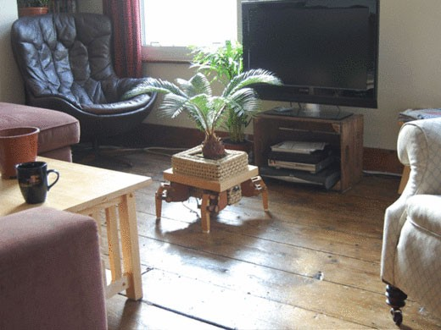
Можно ли утверждать, что батареи в твоём доме нагреваются за счет энергии Солнца.
Обоснуй ответ.
______________________________________________________________________________________________________________________________________________________________________________________________________________________________________________________________________________________________________________________________________________________________________________________________________________________________________________________________________________________________________________________________________________________________________________________________________________________________________________________________________________________________________________________________________________________________________________________________________________________________________________________________________________________________________________________________________________________________________________________________________________________________________________________________________________________________________________________________________________________________________________________________________________________________________________________________________________________________________________

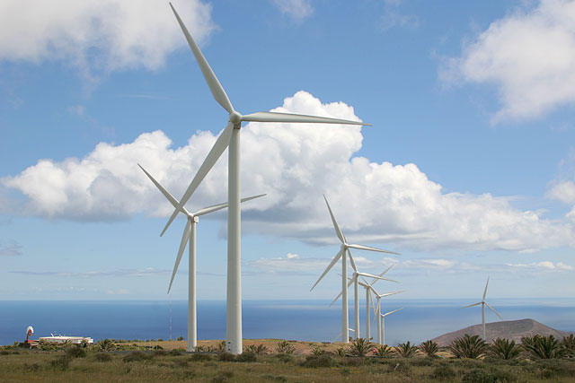
Задание 4
Во всех странах ветроэлектростанции используются параллельно с другими источниками энергии. Есть ли преимущества ветроэнергетики над другими известными способами получения энергии.
Если да, то, в чем? Какие способы возобновляемой энергии тебе известны?
______________________________________________________________________________________________________________________________________________________________________________________________________________________________________________________________________________________________________________________________________________________________________________________________________________________________________________________________________________________________________________________________________________________________________________________________________________________________________________________________________________________________________________________________________________________________________________________________________________________________________________________________________________________________________
Задание 5
При сжигании топлива выделяется теплота. Количество теплоты измеряется в калориях (кал) или килокалориях (ккал). При сжигании 1 кг различного топлива выделяется разное количество теплоты.

А) Соотнесите вид топлива с выделяемым им теплом.
1) Торф  2) Горючий сланец  3) Нефть  4) Каменный уголь  5) Антрацит  6) Бурый уголь | а) 10000 -15000 ккал  б) 500 – 2000 ккал  в) 1500 – 3000 ккал  г) 7000 – 9000 ккал  д) 3500 – 7500 ккал  е) 8000 – 8400 ккал

1 | 2 | 3 | 4 | 5 | 6

Б) Назови наиболее экологичный, среди выше указанных, вид топлива?________________________
В) Заполни таблицу:
Горючее полезное ископаемое | Месторождения на Урале

Задание 6
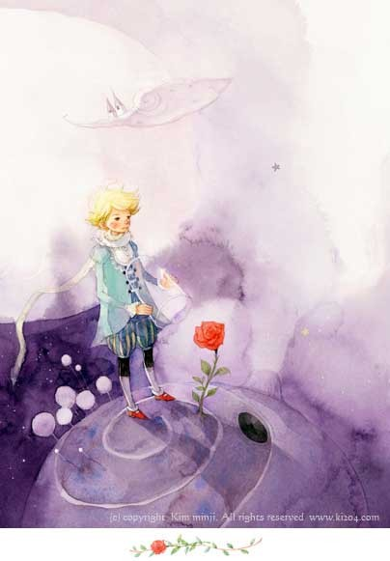
Расшифруй головоломку, укажи фамилию автора и название произведения.

6,19,20,30 20,1,12,16,6 20,3,7,18,5,16,6 17,18,1,3,10,13,16. 3,19,20,1,13 17,16,21,20,18,21 21,14,29,13,19,33, 17,18,10,3,7,13 19,6,2,33, 3 17,16,18,33,5,16,12 - 10 19,18,1,9,21 8,6 17,18,10,3,6,5,10 3 17,16,18,33,5,16,12 19,3,16,32
17,13,1,15,6,20,21.
___________________________________________________
___________________________________________________
___________________________________________________
___________________________________________________
___________________________________________________
___________________________________________________
___________________________________________________
___________________________________________________
___________________________________________________
Задание 7
Прочитайте рассказ. Найдите в тексте возможные несоответствия и экологические ошибки. Подчеркните их, пронумеруйте. На свободных строках постарайтесь объяснить каждую ошибку.
Воскресенье в лесу.
За неделю только и было разговоров в классе, что о будущей поездке в лес. В последний момент заболела учительница Анна Васильевна. Но мы решили все же поехать в лес сами. Дорогу мы уже знали, запаслись продуктами, взяли компас, не забыли и про транзистор.
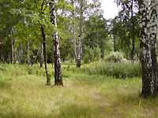
Весёлой музыкой мы оповестили лес – мы прибыли! Дни стояли жаркие, сухие, но в лесу жара не так ощущалась. Знакомая дорога привела нас к берёзовой роще. По дороге нам часто попадались грибы – белые, подберезовики, сыроежки. Вот это урожай! Кто срезал упругие ножки грибов, кто выкручивал их, а кто и вырывал. Все грибы которые мы не знали, мы сбивали палками.
Привал. Быстро наломали веток и разожгли костер. Заварили в котелок чай, закусили и пошли дальше. Перед уходом из рощи Петрик повыбрасывал банки и полиэтиленовые мешки, сказав: «Микробы все равно их разрушат!». Горящие угли костра подмигивали нам на прощанье. В кустах мы нашли гнездо какой-то птицы. Подержали теплые голубоватые яички и положили их обратно. Солнце все выше поднималось над горизонтом. Становилось все жарче. На лесной опушке мы нашли маленького ежика. Решив, что мать его бросила, взяли его с собой – в школе пригодится. Мы уже порядочно устали. В лесу довольно много муравейников. Петрик решил нам показать, как добывают муравьиную кислоту. Он настругал палочек и начал ими протыкать весь муравейник. Через несколько минут мы уже с удовольствием обсасывали муравьиные палочки.
Постепенно начали набегать тучи, стало темней, засверкали молнии, загремел гром. Пошел довольно сильный дождь. Но нам было уже не страшно – мы успели добежать до одиноко стоящего дерева и спрятаться под ним.
Оживленные мы шли на станцию, перепрыгивая лужи. И вдруг поперек дороги проползла змея. «Это гадюка!» - закричал Петрик и ударил её палкой. Мы подошли к неподвижной змее и увидели у неё на затылке два желтых пятнышка. «Это не гадюка, - тихо сказала Маша, - это уж». «Все равно – гадина!» - ответил Петрик.
С охапками луговых и лесных цветов мы пошли к станции. Через час поезд уже подходил к окраине города. Весело прошел день!
_______________________________________________________________________________________________________________________________________________________________________________________________________________________________________________________________________________________________________________________________________________________________________________________________________________________________________________________________________________________________________________________________________________________________________________________________________________________________________________________________________________________________________________________________________________________________________________________________________________
________________________________________________________________________________
________________________________________________________________

Задание 8
Подпишите название растений и животных внесенных в Красную книгу.
Укажите, в какой природной зоне они обитают.
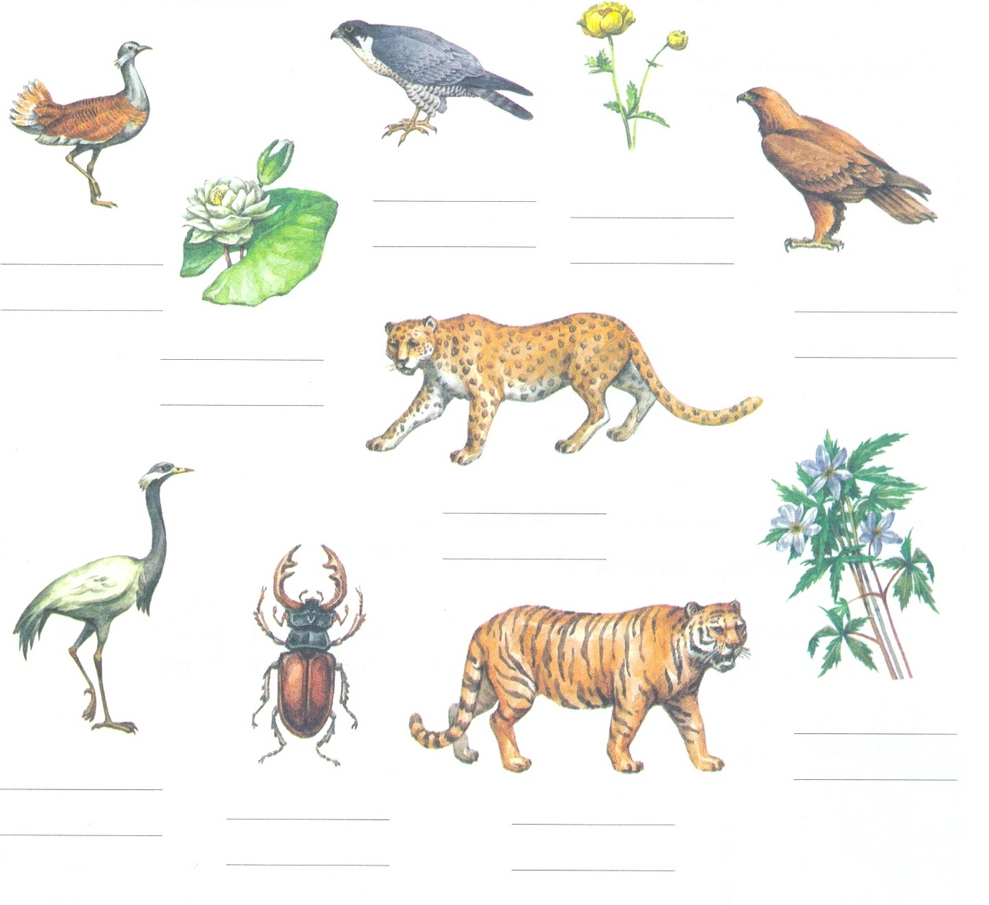

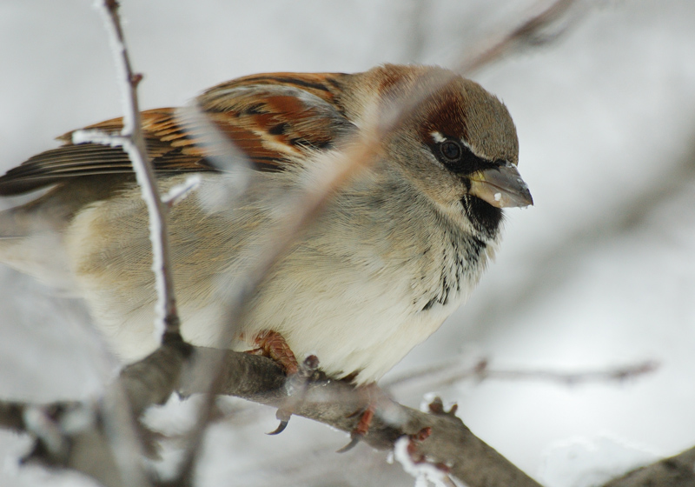
Задание 9
В морозную погоду птиц в воздухе заметно меньше. Казалось бы, должно быть наоборот: работа мышц повышает теплопродукцию, и птицы должны бы стремиться больше летать. Почему в мороз птицы чаще сидят, и сидят нахохлившись?
______________________________________________________________________________________________________________________________________________________________________________________________________________________________________________________________________________________________________________________________________________________________________________________________________________________________________________________________________________________________________________________________________________________________________________________________________________________________________________________________________________________________________________________________________________________________________

Задание 10
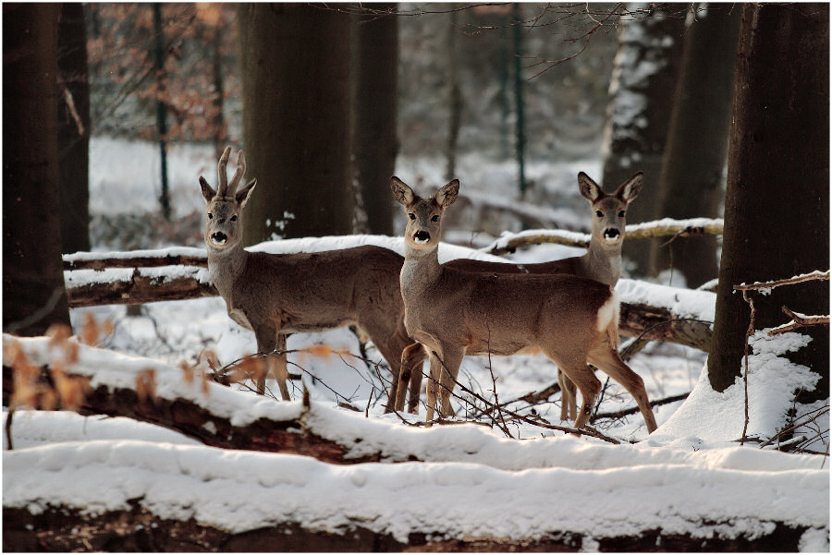
(используется рассказ Н. Сладкова «Косуля и Косач»)
- Послушай, Косач! Оба мы на снегу спим, но я почему-то замерзаю до невозможности, а тебе хоть бы хны! Отчего это а?
- А оттого, Косуля, что не знаешь ты, как люди снег называют.
Вопрос: как люди снег называют? Почему Косач не замерзает, а Косуля замерзает на снегу?
_______________________________________________________________________________________________________________________________________________________________________________________________________________________________________________________________________________________________________________________________________________________________________________________________________________________________________________________________________________________________________________________________________________________________________________________________________________________________________________________________________________________________________________________________________________________________________________________________________________________________________________________________________________________________

Задание 11

Экологический прогноз
В обычную трёхлитровую стеклянную банку насыпали чередующимися слоями темную просеянную садовую землю и светлый песок, так, чтобы сверху был светлый песок. Поместили туда четырех дождевых червей. Поставили банку в слабоосвещенное место и следили за тем, чтобы почва была слегка увлажненной. Спрогнозируй произойдут ли изменения со слоями песка и земли? Если да, то почему?
__________________________________________________________________________________________________________________________________________________________________________________________________________________________________________________________________________________________________________________________________________________________________________________________________________________________________________________________________________________________________________________________________________________________________________________________________________________________________________________________________________________________________________________________________________________________________________________________________________________________________________________________________________________________________________________________________________________________________________________________________________________________________________________________________________________________________

Задание 12
1). В каком из продуктов питания наибольшее разнообразие витаминов, причем в самом большом их количестве?
- в хлебе
- в свежей капусте
- в печени
- в молоке

2). Какой витамин вырабатывается в организме только под воздействием солнечных лучей?
- витамин А
- витамин Д
- витамин Е
- витамин В₆

3). Как лучше приготовить картофель, чтобы сохранить в нем витамин С ?
- сварить
- поджарить
- запечь в духовке
- Засушить
Задание 13
Что делать, если у вас нет аптечки и умывальных принадлежностей? (найди замену)
Ответы запиши в таблицу.
  - мыло б) внутренняя часть гриба трутовика
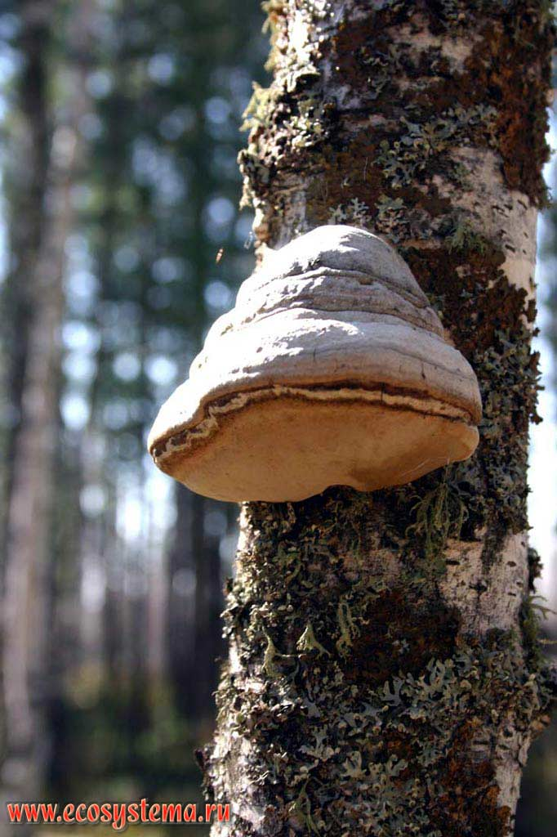
  - йод
  - бинт
  - вата
5. зубная щетка
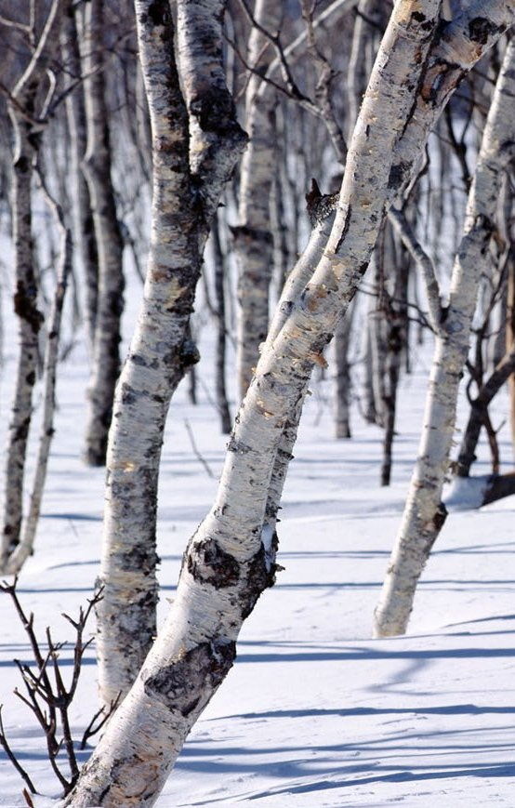
а) березовая щепка

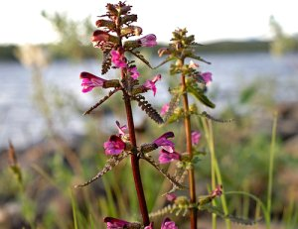
в) побеги мытника болотного

г) мох-сфагнум
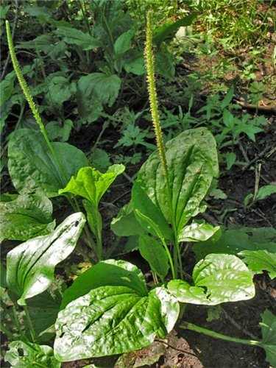
д) подорожник
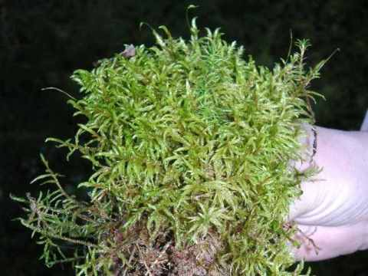

1 | 2 | 3 | 4 | 5

Задание 14
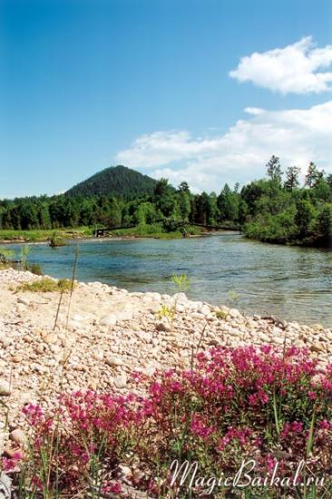
Первый отечественный заповедник, Баргузинский, организован в 1916 году. Но и у нас на Урале есть уголки нетронутой природы. Запишите известные Вам заповедники и национальные парки Урала.
________________________________________________
________________________________________________
________________________________________________
________________________________________________
________________________________________________
________________________________________________ Баргузинский заповедник
_____________________________________________________________________________________
_____________________________________________________________________________________
_____________________________________________________________________________________

Спасибо за участие!

